SERVISNÍ SMLOUVA

o provádění servisu a údržby KJ

uzavřená níže uvedeného dne, měsíce a roku
v souladu s ust. § 2079 a násl. zákona č. 89/2012 Sb., občanský zákoník

Smluvní strany

Psychiatrická nemocnice v Dobřanech

Se sídlem: | Ústavní 341, 334 41 Dobřany
IČ: | 00669792
DIČ: | CZ00669792
Jednající/zastoupený: | …………….
Kontaktní osoba:  (dále jen jako „Objednatel“)  a  TEDOM a.s. | …………………………….
Se sídlem: | Výčapy 195, 674 01 Třebíč
Zapsaná: | v obchodním rejstříku vedeném Krajským soudem v Brně, oddíl B, vložka 6260
IČ: | 28466021
DIČ: | CZ28466021
Jednající/zastoupený: | ……………………………
Osoba oprávněná k podpisu: | ……………………………
Kontaktní osoba:  (dále jen jako „Zhotovitel“) | ……………………………

(Objednatel či Zhotovitel je dále rovněž označován jen jako „Smluvní strana“ a společně jsou dále označováni jako „Smluvní strany“)

1. Úvodní ustanovení

1.1.1 Vzhledem k tomu, že Objednatel má zájem o provádění údržby a oprav kogenerační jednotky TEDOM (dále také „KJ“) uvedené v Příloze č. 1 a Zhotovitel má zájem pro Objednatele za úplatu údržbu a opravy provádět, dohodly se Smluvní strany na této Servisní smlouvě (dále jen „Smlouva“).

2. Předmět Smlouvy

2.1 Předmětem této Smlouvy je:
2.1.1 závazek Zhotovitele provádět:
- plánovanou údržbu a plánované opravy KJ dle Přílohy č. 2 (dále jen „Plánovaná údržba“) a
- jakoukoli jinou činnost, která je na KJ zapotřebí provést, aby KJ sloužila/sloužily svému účelu a která nespadá pod Plánovanou údržbu (dále jen „Neplánovaná oprava“);
Plánovaná údržba a/nebo Neplánovaná oprava mohou být dále označeny jako „Servisní práce“; a 2.1.2 závazek Objednatele potřebu provedení Servisních prací uplatnit a za jejich provedení zaplatit.

3. Způsob vyrozumění a lhůty plnění

3.1.1 Termín provedení servisní práce navrhuje primárně Zhotovitel na základě aktuálního stavu provozních hodin KJ dle Plánu údržby a aktuálního stavu KJ. Objednatel je povinen tento termín potvrdit, nebo navrhnout jiný v intervalu plus/mínus 50 provozních hodin od navrhovaného termínu.
3.1.2 V případě, že Objednatel hodlá uplatnit potřebu provedení Servisní práce, pak tuto potřebu uplatní vůči Zhotoviteli na tel.: …………….. Objednatel následně bez zbytečného odkladu uplatnění potřeby provedení Servisní práce zašle rovněž na e-mail: ……………. Za rozhodný okamžik uplatnění potřeby provedení Servisní práce se považuje okamžik doručení e-mailu Zhotoviteli.
3.1.3 Zhotovitel nastoupí k provedení Servisní práce a tuto provede v termínu po vzájemné dohodě Smluvních stran na základě rozsahu závady, není-li touto Smlouvou stanoveno jinak.
3.1.4 Zhotovitel zahájí odstranění závad bránících provozu KJ do 24 hodin od uplatnění potřeby provedení Servisní práce, nedohodnou-li se Smluvní strany jinak.
3.1.5 Zjistí-li objednatel závadu, ke které průkazně došlo následkem vady materiálu dodaného Zhotovitelem nebo špatné práce Zhotovitele, včetně škod na zařízení, které při výkonu své práce zavinil Zhotovitel, zavazuje se Zhotovitel provést bezplatné odstranění této závady ve svém smluvně sjednaném výkonu. V případě prodlení Zhotovitele s odstraněním závad v níže uvedených termínech:
3.1.6 odstranění drobných závad (výměna zapalovací svíčky, doplnění kapalin, kontrola a seřízení čidel, drobné přetěsnění) do 48 hodin od nahlášení (v případě svátku do 72 hodin od nahlášení),
3.1.7 odstranění větších závad (výměna hlav motoru, turbodmychadla a regulačních prvků) do 10 pracovních dní od nahlášení,
3.1.8 odstranění závad spojených s výměnou celku (motor, generátor, výměníky, potrubí atd.) dle oboustranně písemně domluvených termínů,
je objednatel oprávněn požadovat po Zhotoviteli zaplacení smluvní pokuty za prodlení ve výši 5.000 Kč za den prodlení.

Objednávka (resp. nahlášení závady) ze strany Objednatele bude obsahovat detailní popis závady a v případě viditelné závady i fotografie místa závady.

3.1.9 Objednatel bude případné smluvní pokuty za prodlení účtovat na Zhotoviteli vždy kvartálně, kdy vyúčtování smluvní pokuty bude zasláno na Zhotovitele do 15. dne následujícího měsíce po konci daného kvartálu. Maximální kvartální výše kumulativních smluvních pokut je limitována částkou 40.000 Kč.
3.1.10 Je-li včasný nástup k provedení Servisní práce, zahájení odstraněním závad bránících provozu KJ nebo samotné včasné provedení Servisní práce znemožněno v důsledku:
3.1.11 působení vyšší moci dle čl. 9. této Smlouvy (zejména je-li je přístup pozemními dopravními prostředky ke KJ znemožněn v důsledku působení vyšší moci); nebo 3.1.12 překážky na straně Objednatele,
prodlužují se příslušné termíny o dobu existence takové překážky, dobu nutnou k odstranění následků překážky bránících ve splnění povinnosti a dobu nutnou k dodatečné přípravě a provedení Servisní práce. Po tuto dobu je rovněž vyloučena povinnost Zhotovitele k placení smluvních pokut.
3.1.13 Zhotovitel je povinen o provedených Servisních pracích vyhotovit zakázkový list a kontrolní list. Zakázkový list a kontrolní list bude ukládán u Zhotovitele, který předá Objednateli kopii zakázkového listu a kontrolního listu v elektronické podobě. Objednatel je povinen na dobu předání Servisních prací zajistit přítomnost osoby oprávněné potvrdit svým podpisem rozsah převzatých Servisních prací a v případě potřeby rovněž i Cenu Servisních prací, pokud nebude vzájemně dohodnuto jinak. Odmítne-li Objednatel převzetí Servisních prací, je povinen tuto skutečnost společně s uvedením důvodu nepřevzetí na zakázkovém listu uvést a zakázkový list s touto poznámkou rovněž podepsat. Převezme-li Objednatel Servisní práce s vadami, je povinen tuto skutečnost na zakázkovém listě rovněž uvést. Jsou-li Servisní práce převzaty s vadami, Zhotovitel tyto vady odstraní ve lhůtě po vzájemné dohodě Smluvních stran. Platí, že osoba, která zakázkový list stvrdila svým podpisem za Objednatele, je osobou oprávněnou zakázkový list za Objednatele potvrdit. Zakázkový list za Zhotovitele stvrdí svým podpisem i některý pracovník servisního oddělení, zahrnujíc v to i servisní techniky. Objednatel není oprávněn odmítnout převzetí Servisní práce pro ojedinělé drobné vady, které samy o sobě či ve spojení s jinými vady nebrání bezpečnému provozu KJ. V případě nepřítomnosti osoby Objednatelem oprávněné k podpisu zakázkového listu v době předání Servisní práce či odmítneli taková osoba neoprávněně podpis zakázkového listu, není její podpis na zakázkovém listu k předání Servisní práce vyžadován a je dostačující, že zakázkový list bude podepsán pouze ze strany Zhotovitele. Servisní práce se v takovém případě považuje za předanou ke dni, kdy mělo k podpisu zakázkového listu dojít.

- Odměna, ceny Servisních prací a platební podmínky
  - Zhotoviteli náleží za provádění Servisních prací odměna ve výši 74,26 Kč bez DPH za každou hodinu provozu každé KJ (dále jen „Odměna“). K Odměně bude připočteno DPH dle příslušných právních předpisů.

  - V Odměně není zahrnuto:
    - Opravy spojené s nutnou výměnou těchto komponentů jako celku – motor, generátor, spalinový výměník.
    - provedení generální opravy kogenerační jednotky (GO), a dále provedení Neplánované opravy způsobené provozováním KJ v rozporu s Technickými instrukcemi KJ a písemnými instrukcemi výrobce, či způsobené provozováním KJ v rozporu s právními předpisy a technickými normami, podle kterých byla KJ vyrobena a podle kterých má být provozována, a poruchy způsobené vyšší mocí či jinou vnější událostí;
    - práce zajišťované provozovatelem (obsluhou) dle Přílohy č. 2, odstavec 1.1,
    - odstraňování vad, za které Zhotovitel odpovídá v důsledku odpovědnosti za vady,

  - Odměna za Servisní práce byla určena pro:
    - provádění Servisních prací v pracovní dny od 6:00 do 20:00. Pokud bude požadavek Objednatele jiný, bude Odměna upravena dle písemné dohody Smluvních stran, nebo budou
Objednateli účtovány vícenáklady.
    - provedení plánované údržby TO-0, TO-1, TO-2, TO-3, VH a SO
    - provádění neplánovaných oprav a odstraňování nahodilých poruch (vyjma 4.2.1 této Smlouvy)
    - výměnu oleje v intervalu uvedeném pro Plánovanou údržbu dle Přílohy č. 2 a na základě výsledků rozborů oleje, kdy v případě potřeby bude provedena i výměna olejových filtrů. Kalkulovaný výměnný interval je 750 hodin. Odměna dle 4.1 může být na základě rozdílu výměnného intervalu o více jak 100 hodin upravena. Tato úprava může být uplatněna jen v případě opakovaného porušování provozních podmínek nebo v případě provozování KJ s více jak 2 starty denně.
    - provádění Servisních prací v prostorech, kde je přiměřeným způsobem a v přiměřeném rozsahu zajištěn přístup ke KJ v souvislosti s prováděním Servisních prací. V opačném případě budou Objednateli účtovány vícenáklady, a to i pro odstraňování vad dle čl. 4.2.3 této smlouvy.
    - služba dálkového monitoringu KJ v rozsahu READY (dle přílohy č.4).

  - Platba Odměny dle čl. 4 této Smlouvy je splatná na základě faktury vystavené Zhotovitelem doručené na adresu sídla Objednatele, nebo doručené do datové schránky (ID DS 4k429ud) nebo na email: ………… nebo jiným vzájemně odsouhlaseným způsobem. Faktura musí obsahovat veškeré náležitosti daňového dokladu dle platných právních předpisů, zejména zákona č. 235/2004 Sb., o dani z přidané hodnoty, ve znění pozdějších právních předpisů. Lhůta splatnosti faktury je 30 dnů od data vystavení. Fakturační období je jeden kalendářní měsíc, kdy datum uskutečnění zdanitelného plnění je poslední den v kalendářním měsíci.

  - Cenou Servisních prací se pro účely této Smlouvy rozumí cena Servisních prací, které nejsou zahrnuty v Odměně (pro účely této Smlouvy „Cena Servisních prací“). Cena Servisních prací bude účtována v souladu s cenami Zhotovitele dle Přílohy č. 3 a v souladu se zakázkovým listem ve smyslu ustanovení čl. 3.1.138 této Smlouvy. Ceny uvedené na zakázkovém listu jsou uvedeny bez DPH. Stanoví-li čl. 3.1.138 této Smlouvy, že je k předání Servisní práce dostačující, že je zakázkový list podepsán pouze ze strany Zhotovitele, Cena Servisních prací bude účtována dle tohoto zakázkového listu. Faktura Ceny Servisních prací bude vystavena na základě zakázkového listu. Splatnost této faktury je 30 dnů ode dne jejího vystavení.

  - V případě prodlení Objednatele s úhradou platby je Zhotovitel oprávněn požadovat zaplacení zákonného úroku z prodlení a posunout lhůtu nástupu k provedení Servisních prací, zahájení a provedení Servisních prací o dobu, která je rovna době prodlení platby a o dobu nutnou k dodatečné přípravě a provedení Servisní práce. V případě vzniklé škody v souvislosti s posunem termínu z důvodu prodlení Objednatele s úhradou, je odpovědnost na straně Zhotovitele vyloučena. Za případně vzniklé škody nenese Zhotovitel odpovědnost.

  - Zhotovitel je oprávněn zvýšit Odměnu či Cenu Servisních prací pro každý následující kalendářní rok trvání této Smlouvy:
    - V případě, že průměrný roční index spotřebitelských cen dle údajů Českého statistického úřadu, publikovaných na jeho internetových stránkách, uvedený ke kalendářnímu měsíci odpovídajícímu měsíci, v němž byla smlouva podepsána, vzroste o více než 3 %, je oprávněn zhotovitel požádat o zvýšení Odměny či Ceny Servisních prací o výši tohoto indexu, a to v každém roce trvání smlouvy. Ke zvýšení dochází ode dne v příslušném měsíci, který se číselným označením shoduje s datem podpisu smlouvy. Smluvní strany pro odstranění pochybností uvádí, že k úpravě ceny dle tohoto ustanovení smlouvy není třeba uzavírat dodatek ke smlouvě. Smluvní strany však mohou z důvodu právní jistoty o navýšení ceny sepsat zápis podepsaný oběma smluvními stranami. Návrh změny musí zhotovitel oznámit objednateli.
    - Podle změny meziročního kurzu (devizový střední kurz vyhlášený ČNB) české měny ve vztahu k měně Euro o více než + 5 % oproti meziročnímu kurzu za předchozí kalendářní rok.
    - V případě oznámeného navýšení cen náhradních dílů nad míru inflace v bodu 4.7.1. toto navýšení bude oznámeno objednateli.

5. Ostatní povinnosti Objednatele
5.1 Objednatel je povinen provozovat KJ v souladu s Technickou specifikací KJ a písemnými instrukcemi výrobce (jako je především návod k obsluze), právními předpisy a technickými normami, podle kterých byla KJ vyrobena a podle kterých má být provozována. Takový provoz KJ je předpokladem pro uznání reklamace vady KJ či provedené Servisní práce.
5.2 Vzhledem k tomu, že dle záručních podmínek KJ platí, že během záruční doby může opravy a údržbu KJ provádět pouze Zhotovitel nebo jím autorizovaný Servisní partner, Objednatel jakoukoli potřebu provedení Servisních prací uplatní vůči Zhotoviteli dle ustanovení čl. 3.1.1 této Smlouvy a Zhotovitel tuto Servisní práci provede ve lhůtách dle čl. 3 této Smlouvy. Údržba a drobné opravy KJ, které je oprávněn provádět Objednatel a kterou se zároveň zavazuje na svůj náklad zajistit, jsou specifikovány v Příloze č. 2. Provádění této údržby a drobných oprav je předpokladem pro uznání reklamace vady KJ či provedené Servisní práce.
5.3 Objednatel uplatní potřebu provedení Plánované údržby pět pracovních dnů před plánovaným termínem. V případě naplánování termínu pravidelné údržby vzdáleným monitoringem Zhotovitele, Zhotovitel Objednatele na potřebu provedení Pravidelné údržby předem v přiměřené lhůtě upozorní zasláním e-mailu na: velin@pld.cz, energetik@pld.cz.
5.4 Objednatel povede Provozní deník a provádí každodenní kontrolu KJ podle Provozního deníku, který je součástí dokumentace KJ.
5.5 Objednatel na svůj náklad zajistí pravidelné provádění předepsaných revizí vyhrazených zařízení (elektro, plyn, tlakové nádoby) jednotlivých celků KJ. Řádné provádění těchto předepsaných revizí je předpokladem pro uznání reklamace vady KJ či provedené Servisní práce.
5.6 Objednatel je povinen první den v kalendářním měsíci provést odečet stavu počitadla provozních hodin a stavu počitadla vyrobené činné elektrické energie kogenerační jednotky a tyto údaje předat dispečinku Zhotovitele e-mailem na adresu:
5.7 Objednatel po celou dobu platnosti Smlouvy na svůj náklad zajistí připojení KJ k internetu za účelem dálkového přístupu ke KJ, dle podmínek uvedených v Příloze č. 4. Umožnění dálkového přístupu ke KJ je předpokladem pro včasný nástup k provedení Servisních prací a včasné zahájení a provedení Servisních prací a uznání reklamace vady KJ či Servisní práce.
5.8 Objednatel pro účely uskutečnění Servisní práce na svůj náklad zajistí v době provádění Servisní práce přístup ke KJ a do prostorů s provozem KJ přímo souvisejících, dostatečné množství provozních tekutin KJ a elektrickou energii pro napájení nástrojů Zhotovitele. Nesplnění těchto požadavků se považuje za překážku na straně Objednatele ve smyslu ustanovení čl. 3.1.10 této Smlouvy, a kromě toho je Zhotovitel oprávněn po Objednateli požadovat náhradu vzniklé škody.
5.9 Objednatel se zavazuje, že v případě poruchy na KJ, která ohrožuje životy a zdraví osob, okolní majetek nebo má vliv na životního prostředí, zajistí okamžité odstavení KJ až do příjezdu Zhotovitele.
5.10 Ustanovením této Smlouvy není dotčena Objednatelova povinnost k dodržování záručních podmínek, které byly součástí Smlouvy, na jejímž základě byla KJ dodána. V případě jakýchkoli rozporů mezi ustanovením této Smlouvy a záručních podmínek, má ustanovení této Smlouvy aplikační přednost před ustanovením záručních podmínek.

6. Ostatní povinnosti Zhotovitele

6.1 Zjistí-li Zhotovitel, že je KJ provozována odchylně od parametrů dle Technické specifikace či písemnými instrukcemi výrobce (jako je především návod k obsluze), písemně na to Objednatele upozorní.
6.2 Plánovaná údržba bude provedena, za předpokladu jejího včasného uplatnění Objednatelem ve smyslu ustanovení čl. 5.2 této Smlouvy, v servisních intervalech dle Přílohy č. 2. Servisní intervaly mohou být Zhotovitelem jednostranně modifikovány v závislosti na výsledcích rozborů vzorků oleje, jak je uvedeno výše, či na jiných faktorech ve smyslu ustanovení Přílohy č. 2.
6.3 Zhotovitel je povinen provést o každé návštěvě objektu instalace KJ záznam v Provozním deníku KJ.
6.4 Provozní kapaliny jsou předávány jako odpad Objednateli.

7. Hranice Smlouvy

7.1 Hranice provádění Servisních prací jsou určeny, jak následuje:

- elektro – výstupní silové svorkovnice rozváděče jednotky
- voda – vstupní a výstupní příruby chladící vody umístěné na kapotě KJ
- spalinovod – výstupní příruba spalinovodu umístěná na kapotě KJ
- plyn - vstupní příruba přívodu plynu umístěná na kapotě KJ
- vzduchotechnika – výstupní příruba vzduchotechnické šachty na kapotě KJ.

8. Ostatní ujednání

8.1 Na Servisní práce (vyjímaje Servisní práce, které Zhotovitel provádí z titulu jeho odpovědnosti za vady) se vztahuje záruka za jakost v délce tří měsíců od převzetí Servisních prací. Je-li
Objednatel v prodlení s převzetím Servisních prací, záruční doba počíná v den, kdy měl Objednatel splnit svoji povinnost k převzetí Servisních prací.
8.2 Na náhradní díly dodané při provádění Servisních prací (vyjímaje náhradní díly pro odstranění vady, za kterou Zhotovitel odpovídá z titulu jeho odpovědnosti za vady) je poskytována záruka v délce šesti měsíců. Záruka se nevztahuje na díly a materiály běžné provozní spotřeby, uvedené v dokumentaci dodávané s KJ (hlavy, svíčky, startér atd.).
8.3 V případě Zhotovitelovy odpovědnosti za vady dle této Smlouvy má Objednatel právo na odstranění vady opravou.
8.4 Záruka za Servisní práce a dodané náhradní díly platí za předpokladu splnění podmínekdefinovaných touto Smlouvou a za podmínky, že dodávka materiálu a servisní práce jsou prováděny Zhotovitelem nebo jím pověřenou osobou (Objednatel je považován za takovou pověřenou osobu ve vztahu k plánované údržbě a opravám, které mu jsou svěřeny dle Přílohy č. 2.). Záruka za Servisní práce a dodané náhradní díly neplatí, pokud KJ není užívána odborně a za běžných provozních podmínek a při respektování všech provozních předpisů nebo zvláštních pokynů výrobce KJ.
8.5 Povinnost Zhotovitele k náhradě škody se vylučuje, a to v rozsahu nejvýše přípustném dle použitelného práva. Rozhodným právem, kterým se řídí mimosmluvní závazkové vztahy, je české právo s vyloučením kolizních norem a mezinárodních smluv (ustanovení umožňující volbu práva tím nejsou dotčena), je-li jejich vyloučení přípustné. Případný způsob náhrady škody bude určen Zhotovitelem. Promlčecí lhůta pro uplatnění nároku na náhradu škody je jeden rok, a to rovněž pro právo na náhradu škody způsobené vadou výrobku.
8.6 Má-li plnění Zhotovitele sloužit třetí osobě či Objednatel nemá být jeho jejím jediným uživatelem, Objednatel smluvně vyloučí odpovědnost Zhotovitele vůči třetí osobě ve stejném rozsahu, v jakém je vyloučena odpovědnost mezi smluvními stranami. V případě, že Objednatel takové vyloučení odpovědnosti nesjedná, je povinen nahradit Zhotoviteli škodu v rozsahu rozdílu mezi náhradou škody poskytnuté Zhotovitelem třetí osobě a náhradou škody, kterou by Zhotovitel poskytl třetí osobě při sjednání shora popsaného vyloučení.
8.7 Škodou se rozumí jakékoli následky civilního deliktu, bezdůvodného obohacení, jednatelství bez příkazu nebo předsmluvního jednání stran, která vznikne na základě této Smlouvy nebo v souvislosti s ní, zejm. jakékoli přímé, nepřímé, následné, nahodilé škody jakéhokoli druhu vyplývající z jakékoliv teorie odpovědnosti, včetně, mimo jiné, ušlého zisku, výrobní ztráty nebo očekávané úspory, vzniklé z přerušení podnikání, ztráty nebo poškození obchodních údajů nebo informací nebo jiné peněžité ztráty, a to i tehdy, byla-l Zhotovitel upozorněn na možnost takových škod.
8.8 Zhotovitel je dle své úvahy oprávněn v rámci provádění Servisních prací jednotlivé díly, které byly dosud nainstalovány na KJ, demontovat a následně zrekonstruovat (hlavy, turbodmychadla apod.) výměnou nebo opravou jejich jednotlivých komponent. Zhotovitel je oprávněn dále pro zkrácení odstávky provozu KJ v rámci Servisních prací dle této Smlouvy provést demontáž jednotlivých vadných nebo opotřebených dílů KJ a tyto nahradit zrekonstruovanými díly v předchozí větě uvedeným způsobem, tj. Zhotovitel poskytne Objednateli zrekonstruované díly a původní díly přejdou do vlastnictví Zhotovitele jako protihodnota dílů zrekonstruovaných a instalovaných namísto původních dílů. V případě, že Objednatel neposkytne původní díly protihodnotou, zavazuje se tímto uhradit Zhotoviteli plnou cenu nových dílů v souladu s ceníkem Zhotovitele platným v době provádění dané Servisní práce. Pro zrekonstruované díly platí stejný plán údržby jako pro nové díly. Servisní práce prováděná v souladu s tímto smluvním ustanovením se považuje za činnost prováděnou řádně podle této Smlouvy.
8.9 Intervaly provádění Plánované údržby dle Přílohy č. 2 jsou předpokládané/maximální a mohou být na základě skutečných provozních podmínek upraveny/sníženy. V případě, že nastane potřeba provedení generální opravy GO dříve než v předpokládaném intervalu dle plánu údržby, nepovažuje se toto provedení generální opravy GO za opravy zahrnuté do Odměny.
8.10 Ke dni počátku platnosti a účinnosti této Smlouvy bude v Příloze č. 1 ke Smlouvě uveden stav provozních hodin a stavu vyrobené činné elektrické energie kogenerační jednotky.
8.11 Vzhledem k situaci v souvislosti s epidemiologickou situací v České republice jakožto i v zahraničí a možným personálním i ekonomickým následkům, jakožto i jiným následkům, které tato situace může způsobit, jak na straně Dodavatele zahrnujíc v to i jeho subdodavatele, tak na straně Objednatele, si jsou strany vědomy a souhlasí s tím, že může dojít ke změně termínů plnění, které mohou být přiměřeným způsobem upraveny, a to na základě písemného oznámení smluvní strany vůči straně druhé (e-mailová komunikace se považuje ze dostatečnou). V tomto oznámení smluvní strana uvede návrh nového termínu a uvede rozhodné skutečnosti, které ji k tomu vedly a které souvisí s epidemiologickou situací a jejími následky, jak je uvedeno výše, přičemž se nesmí jednat o skutečnosti, které nemohou být bez rozumně požadovatelného úsilí překonány. Pokud jsou náklady na překonání zcela zjevně ekonomicky nepřiměřené vzhledem k dané skutečnosti, pak to znamená, že danou skutečnost nelze překonat bez rozumně požadovatelného úsilí. Smluvní strany jsou oprávněny tuto změnu učinit zejména na základě rozhodnutí orgánu veřejné moci či právního předpisu, které budou v budoucnu v souvislosti s epidemiologickou situací vydány. Pokud lze rozhodné skutečnosti překonat přiměřeně vyžadovaným úsilím nebo pokud není nový termín přiměřeně navržen, může druhá strana souhlas s novým termínem odmítnout. Smluvní strany se zavazují, že vyvinou veškeré rozumně požadovatelné úsilí ke splnění této smlouvy.“

9. Vyšší moc

9.1 Smluvní strana neodpovídá za porušení své povinnosti způsobené překážkou nezávisející na její vůli, je-li taková překážka nepředvídatelná a je-li neodvratitelná nebo nepřekonatelná rozumně požadovatelným způsobem, zejm. války, revoluce, politické převraty, generální stávky, přírodní katastrofy, mocenské zásahy v podobě bojkotů či embarg atd., teroristické útoky a epidemie nemocí ohrožující lidský život (pro účely této Smlouvy jako „vyšší moc“). Lhůty pro splnění povinnosti se v takovém případě prodlužují o dobu existence vyšší moci, dobu nutnou k odstranění jejích následků bránících ve splnění povinnosti a po dobu nutnou k dodatečné přípravě a provedení splnění dané povinnosti. Po tuto dobu je rovněž vyloučena povinnost postižené Smluvní strany k placení smluvních pokut a náhrady škody. Zhotovitel neodpovídá za porušení své povinnosti způsobené vyšší mocí postihující třetí osobu, jejíž působení je nutné ke splnění jeho povinnosti (zejm. v případě vyšší moci postihující jeho subdodavatele).

9.2 Smluvní strana postižená vyšší mocí:
- provede všechna rozumná opatření, aby byla opět schopna plnit své závazky s minimálním zdržením,
- oznámí tuto skutečnost druhé Smluvní straně co nejdříve, rozhodně však ne později než čtyři dny poté, co se vliv vyšší moci projevil, a
- zajistí důkazy o podstatě vyšší moci a podá zprávu o obnovení své schopnosti plnit ihned, jakmile to bude možné.

10. Zástupci Smluvních stran

10.1 Zástupci Zhotovitele
10.1.1 ve věcech provádění Servisních prací:
……………, vedoucí servisní oblasti, tel………………………

10.1.2 ve věcech smluvních:
………………., ředitel servisu, tel: ……………, e-mail:
…………….

10.1.3 ve věcech odevzdání Servisních prací: pracovníci servisního oddělení Zhotovitele, včetně servisních techniků Zhotovitele

10.2 Zástupci Objednatele

10.2.1 ve věcech provozu kogenerační jednotky:
………., vedoucí energetiky, tel.: ………, email: ……..

10.2.2 ve věcech smluvních………………, ředitel

11. Platnost Smlouvy

11.1 Tato Smlouva nabývá platnosti dnem jejího podpisu oběma smluvními stranami a účinnosti dnem jejího uveřejnění v registru smluv podle zákona č. 340/2015 Sb., o registru smluv, ve znění pozdějších právních předpisů.
11.2 Tato Smlouva je uzavřena na dobu určitou do proběhu 45000 provozních hodin od účinnosti této smlouvy a stavu uvedených v příloze č.1 KJ nebo na dobu 10 let od účinnosti této smlouvy podle toho, co nastane dříve.
11.3 Zhotovitel je oprávněn vypovědět tuto Smlouvu z důvodu neplnění smluvních povinností
Objednatelem i přes to, že na neplnění povinností byl Zhotovitelem písemně upozorněn a ani po uplynutí 30 denní lhůty k odstranění nesjednal nápravu. Výpovědní doba pro tento případ je
30 dnů. Výpovědní doba začíná běžet prvním dnem následujícím po doručení výpovědi Objednateli. Je-li Objednatel v prodlení s placením jakékoli platby dle této Smlouvy, může být tato Smlouva vypovězena i bez výpovědní doby.
11.4 Objednatel je oprávněn vypovědět Smlouvu z důvodu neplnění smluvních povinností Zhotovitelem i přes to, že na neplnění povinností byl Zhotovitel Objednatelem písemně upozorněn a ani po uplynutí 30 denní lhůty k odstranění nesjednal nápravu. Výpovědní doba pro tento případ je 30 dnů. Výpovědní doba začíná běžet prvním dnem následujícím po doručení výpovědi Objednateli.
11.5 Smlouva bude ukončena, jestliže Objednatel přestane být provozovatelem KJ. O této změně bude Objednatel neprodleně informovat Zhotovitele (toto ukončení se rovněž považuje za předčasné ukončení Smlouvy ve smyslu ustanovení čl. 11.6 této Smlouvy).
11.6 V případě předčasného ukončení Smlouvy dojde k finančnímu vyrovnání Smluvních stran co do Odměny za Servisní práce, jelikož Odměna byla Smluvními stranami sjednána za předpokladu, nedojde k předčasnému ukončení Smlouvy. V případě předčasného ukončení Smlouvy Objednatel zaplatí Zhotoviteli rozdíl ceny skutečně provedených Servisních prací, za které je placena Odměna, včetně Zhotovitelem dodaného materiálu a Odměny za Servisní práce, na jejíž zaplacení vznikl nárok během trvání této Smlouvy.
11.7

12. Závěrečná ujednání

12.1 Veškeré změny této Smlouvy je možno provádět pouze na základě písemné dohody Smluvních stran (elektronická forma je vyloučena), které jsou zastoupeny některým svým zástupcem ve věcech smluvních. Zástupci Smluvních stran dle čl. 10 Smlouvy mohou být měněni i jednostranným písemným oznámením některého zástupce ve věcech smluvních, které je doručeno zástupci ve věcech smluvních druhé Smluvní strany.
12.2 Tato Smlouva a právní vztahy z ní vyplývající nebo související se řídí právním řádem České republiky, s vyloučením kolizních norem a mezinárodních smluv (ustanovení umožňující volbu práva tím nejsou dotčena), je-li jejich vyloučení přípustné.
12.3 K projednání a rozhodování sporů vzniklých mezi Smluvními stranami na základě této Smlouvy či v souvislosti s ní jsou příslušné soudy České republiky. Místně příslušným je obecný soud, v jehož obvodu se nachází sídlo Zhotovitele.
12.4 Smlouva je vyhotovena ve dvou stejnopisech, z nichž každá strana obdrží po jednom. Pokud je tato smlouva podepisována elektronicky, je vyhotovena v jednom stejnopise podepsaném elektronicky oběma smluvními stranami.
12.5 Zhotovitel pro účely komunikace s Objednatelem a pro účely plnění této Smlouvy či svých zákonných povinností v nezbytném rozsahu shromažďuje a zpracovává osobní údaje subjektů údajů uvedených v této Smlouvě či se jinak podílejících na plnění této Smlouvy. Objednatel se zavazuje tyto subjekty osobních údajů o zpracování jejich osobních údajů Zhotovitelem informovat a předat jim informace obsažené v Poučení o zpracování osobních údajů pro partnery a spolupracovníky společnosti TEDOM a.s. dostupném na internetové adrese www.tedom.com.
12.6 Objednatel prohlašuje, že je povinným subjektem ve smyslu zákona č. 340/2015 Sb., o registru smluv, ve znění pozdějších právních předpisů. Povinný subjekt na svůj náklad zajistí zveřejnění této Smlouvy v registru smluv.
12.7 Pokud se jakékoli ustanovení této Smlouvy stane neplatným či nevymahatelným, nebude to mít vliv na platnost a vymahatelnost ostatních ustanovení této Smlouvy. Smluvní strany se zavazují nahradit neplatné nebo nevymahatelné ustanovení novým ustanovením, jehož znění bude v co nejvyšší možné míře odpovídat úmyslu sledovanému původním ustanovením a touto Smlouvou jako celkem.
12.8 Tato Smlouva obsahuje úplnou dohodu Smluvních stran ve věci předmětu této Smlouvy, a nahrazuje veškeré ostatní písemné či ústní dohody učiněné ve věci předmětu této Smlouvy. Toto ustanovení se nedotýká smlouvy, na jejímž základě byla KJ dodána uzavřené mezi Smluvními stranami této Smlouvy.
12.9 Smluvní strany konstatují, že si tuto Smlouvu podrobně přečetly, zcela jednoznačně porozuměly jejímu obsahu, neuzavírají ji v tísni za nápadně nevýhodných podmínek, nejsou jim známy žádné skutečnosti, které by bránily jejímu uzavření, a takto podepisují.
12.10 Nedílnou součástí této Smlouvy jsou přílohy:

Příloha č. 1: | Seznam KJ a stavy provozních hodin a vyrobené činné energie
Příloha č. 2: | Plán údržby
Příloha č. 3: | Ceník servisních prací
Příloha č. 4: | Služba dálkového monitoringu KJ
Příloha č. 5: | Technická specifikace
Smluvní strany prohlašují, že byly se zněním těchto příloh seznámeny před uzavřením této Smlouvy.

V Dobřanech, dne ……………
Objednatel:

………………….
ředitel
Psychiatrická nemocnice v Dobřanech
10 z 10
Ve Výčapech, dne …………….
Zhotovitel:

………………………………...
člen představenstva TEDOM a.s.
…………………………………...
…………………. člen představenstva TEDOM a.s.

Příloha č.1
SEZNAM KJ A STAVY PROVOZNÍCH HODIN A VYROBENÉ ČINNÉ ENERGIE
 | Pořadové číslo | Výrobní číslo |  | Místo instalace | Typ motoru | Typ KJ
 | 1 | 04915 |  | Psychiatrická nemocnice v  Dobřanech | TEDOM | CENTO 200
 |  |  | Výchozí stavy motohodin pro fakturaci
Výrobní číslo |  |  | Počet motohodin
04915 |  |  | 0

Příloha č.2
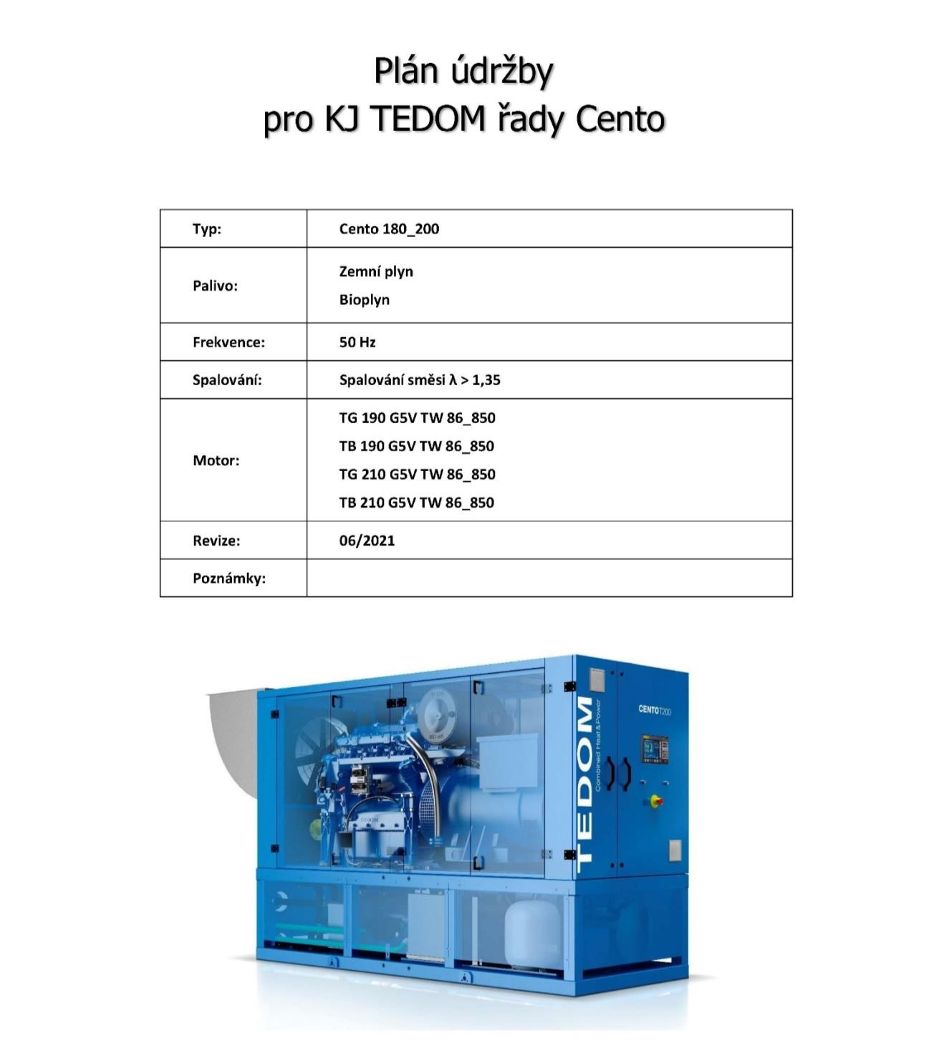
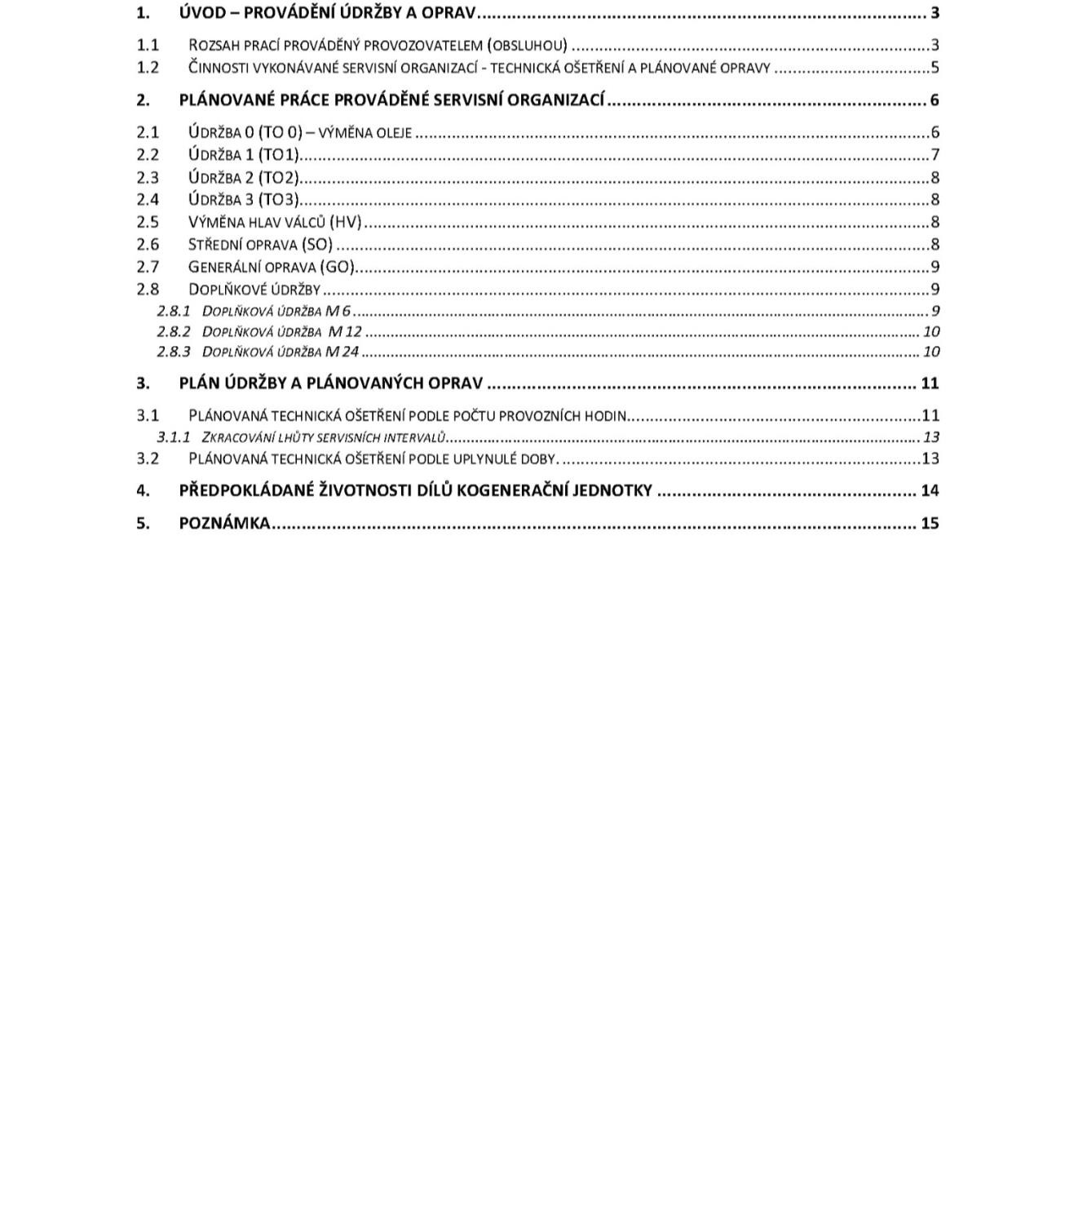
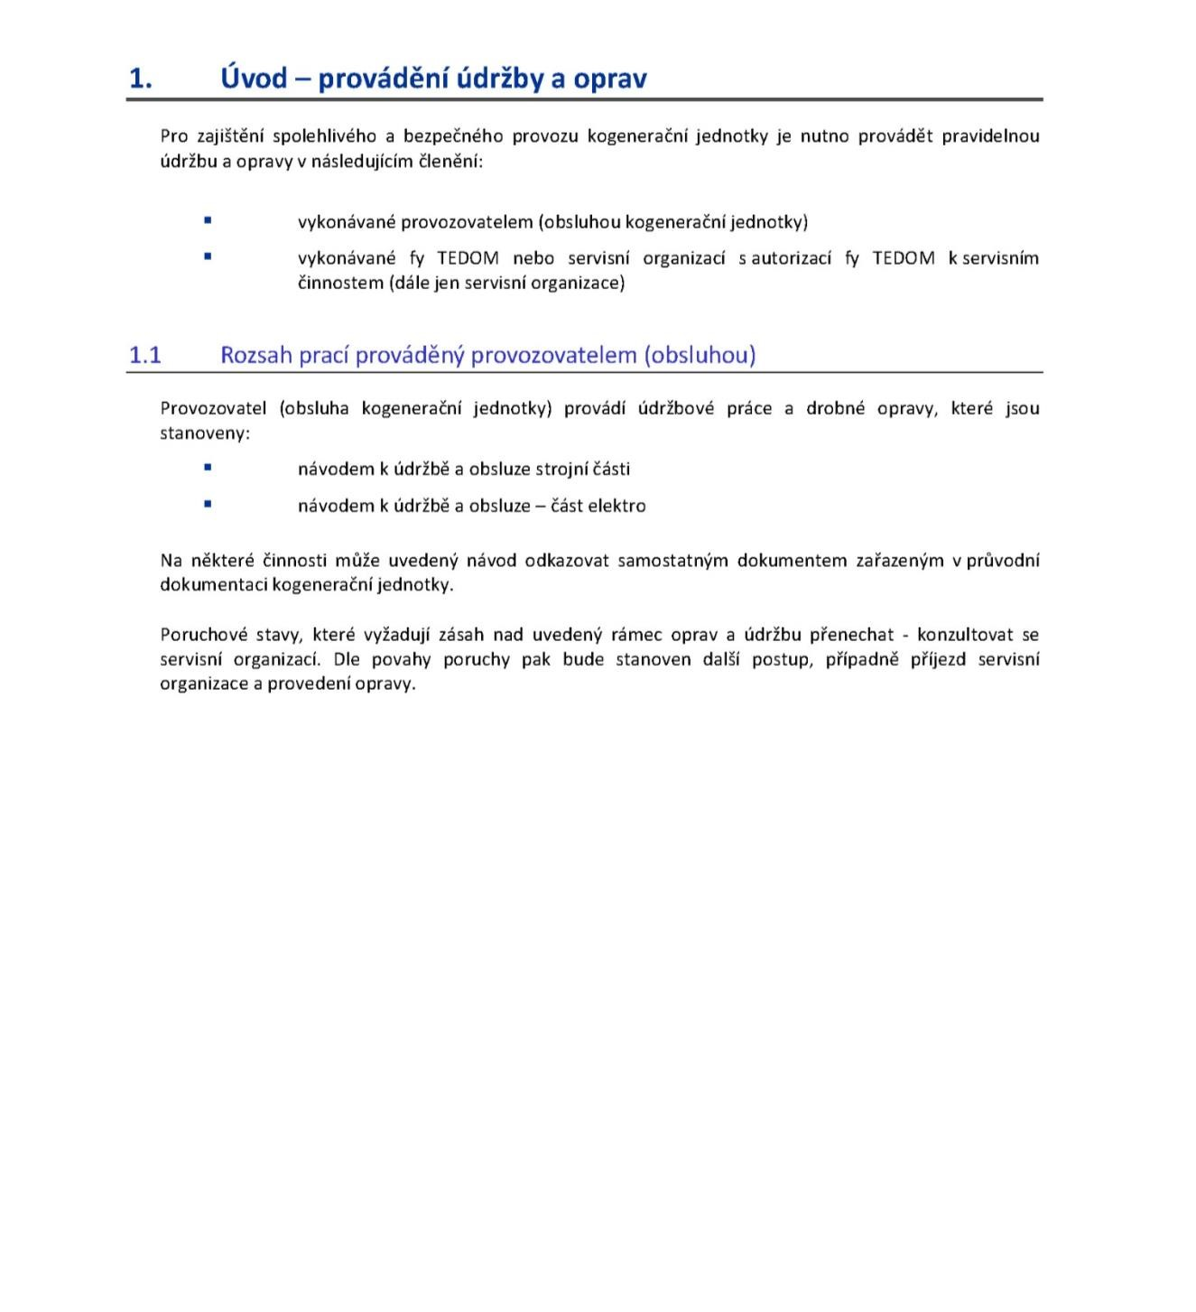
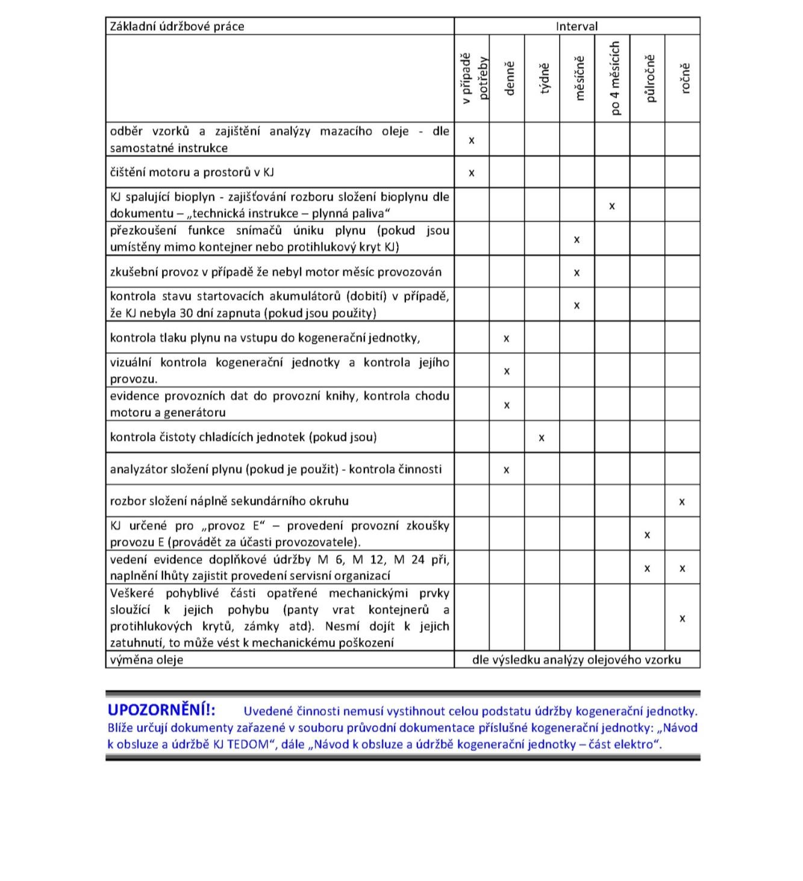
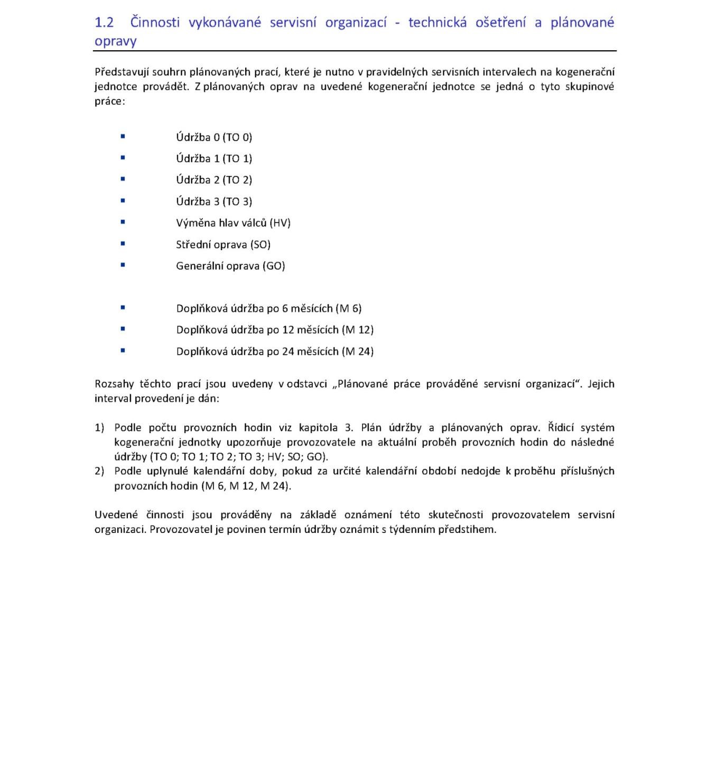
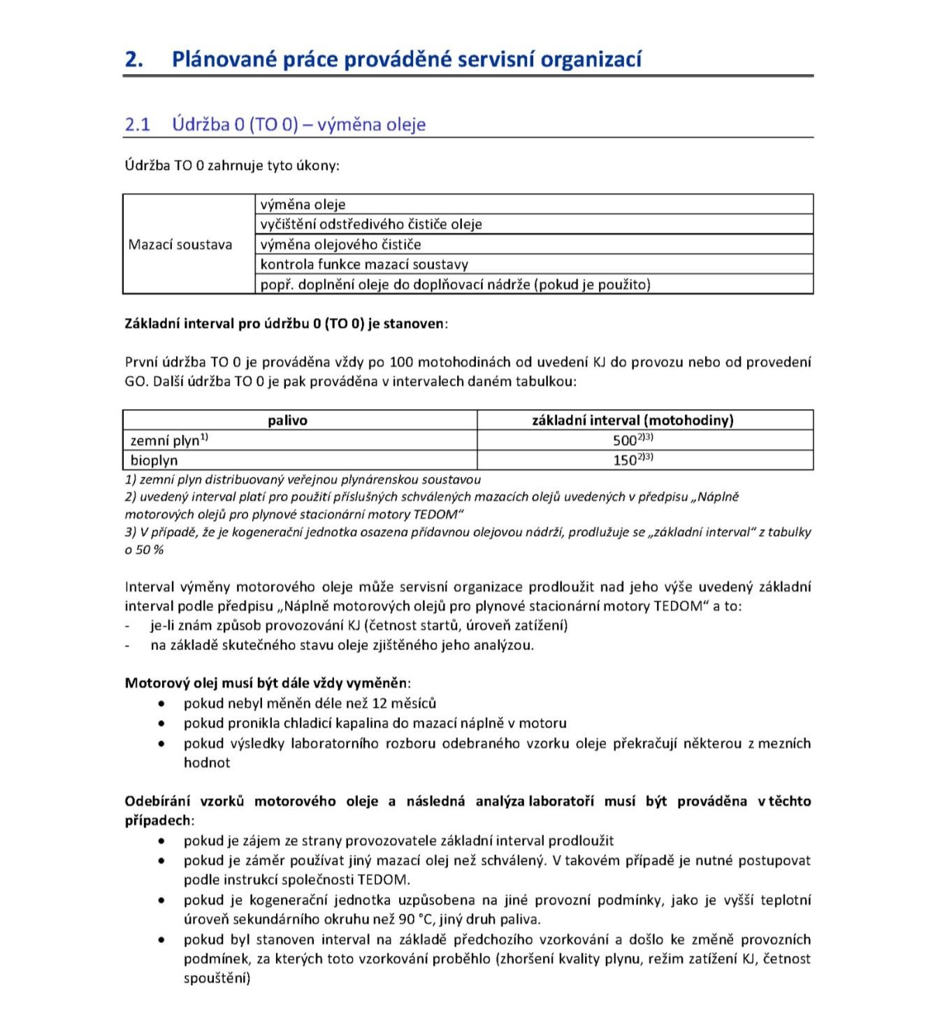
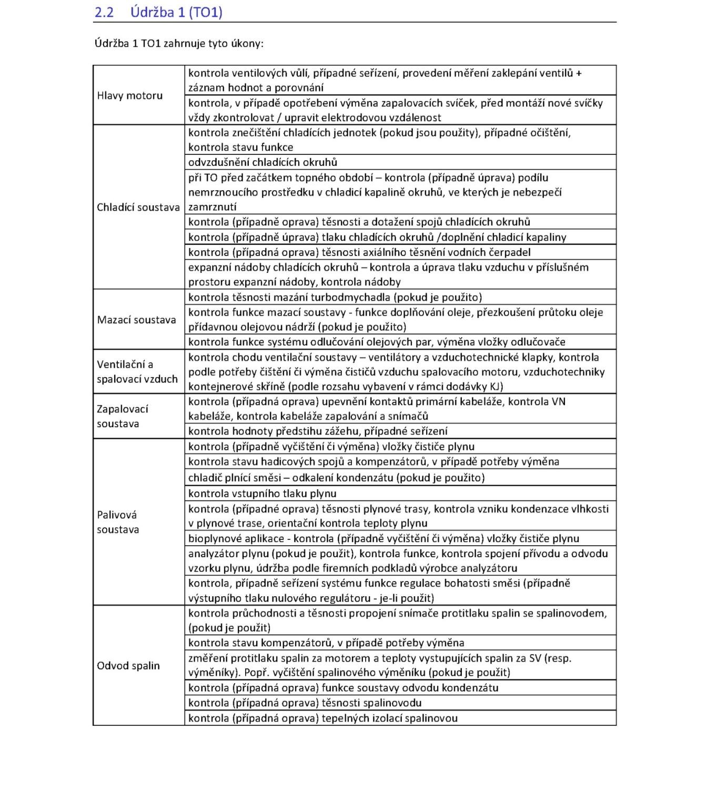
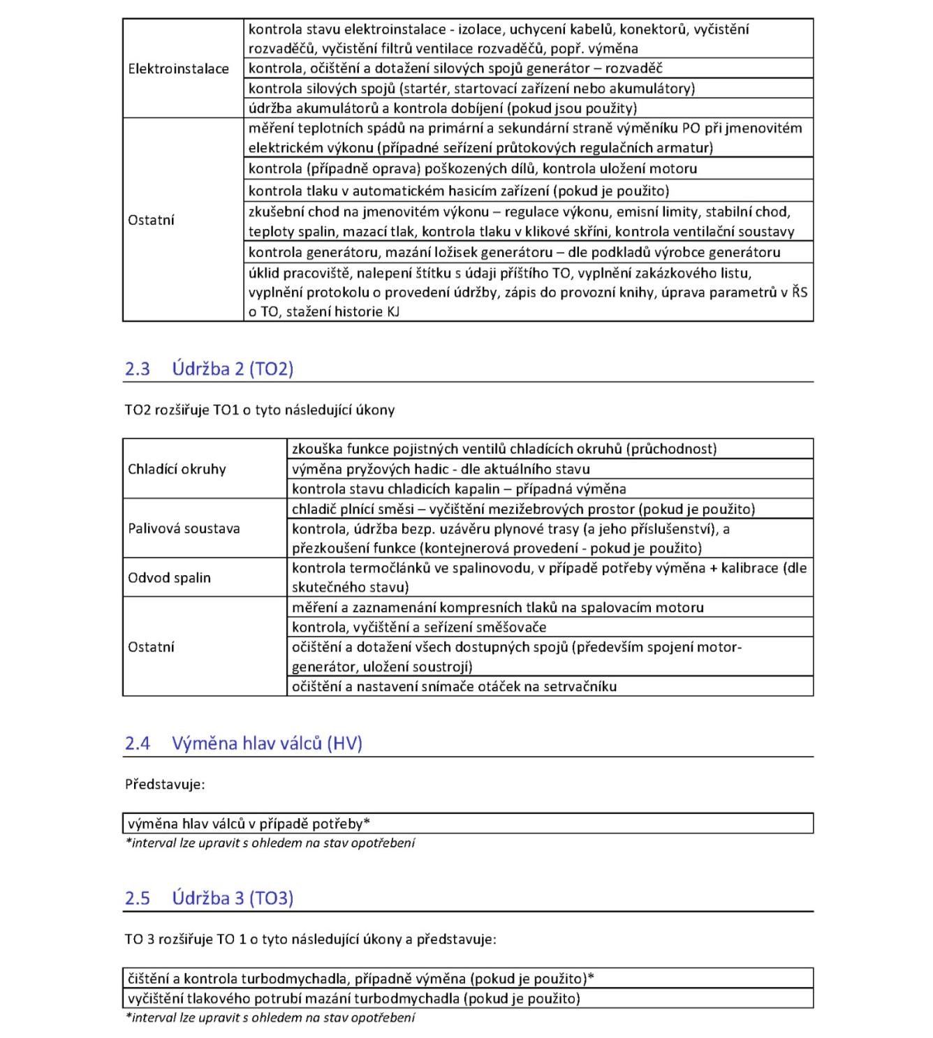
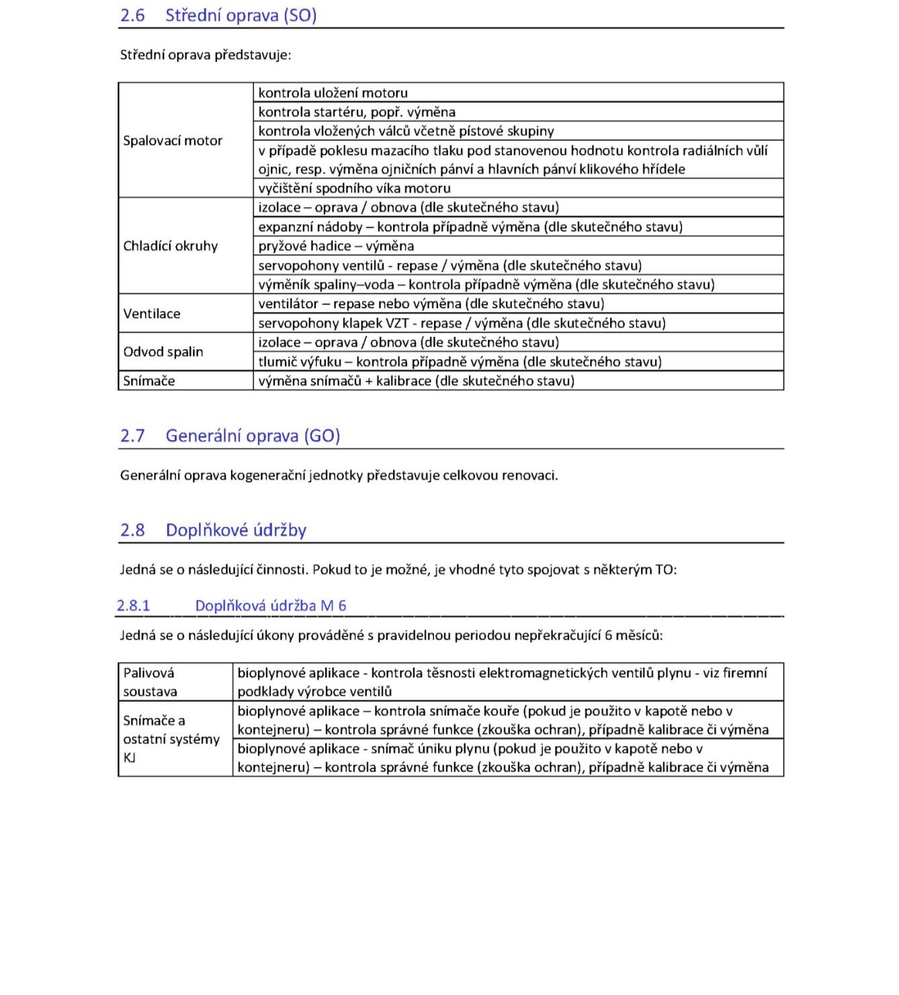

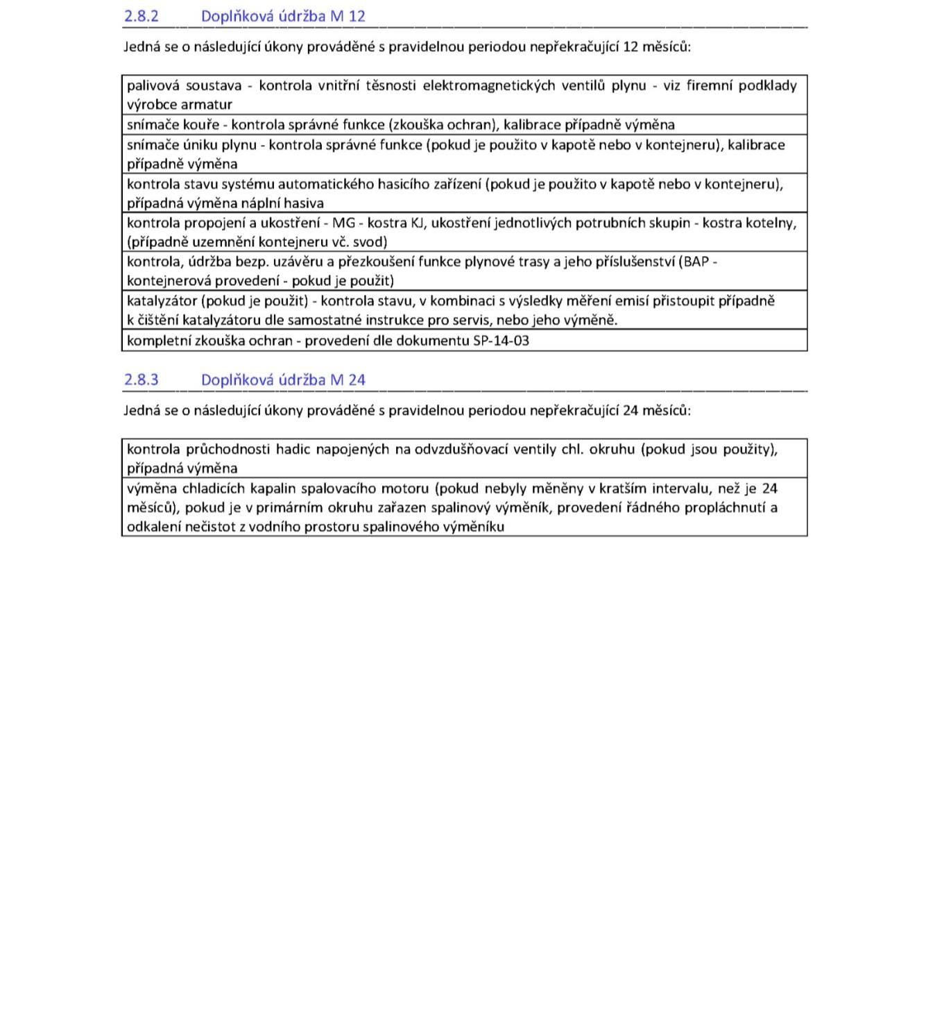
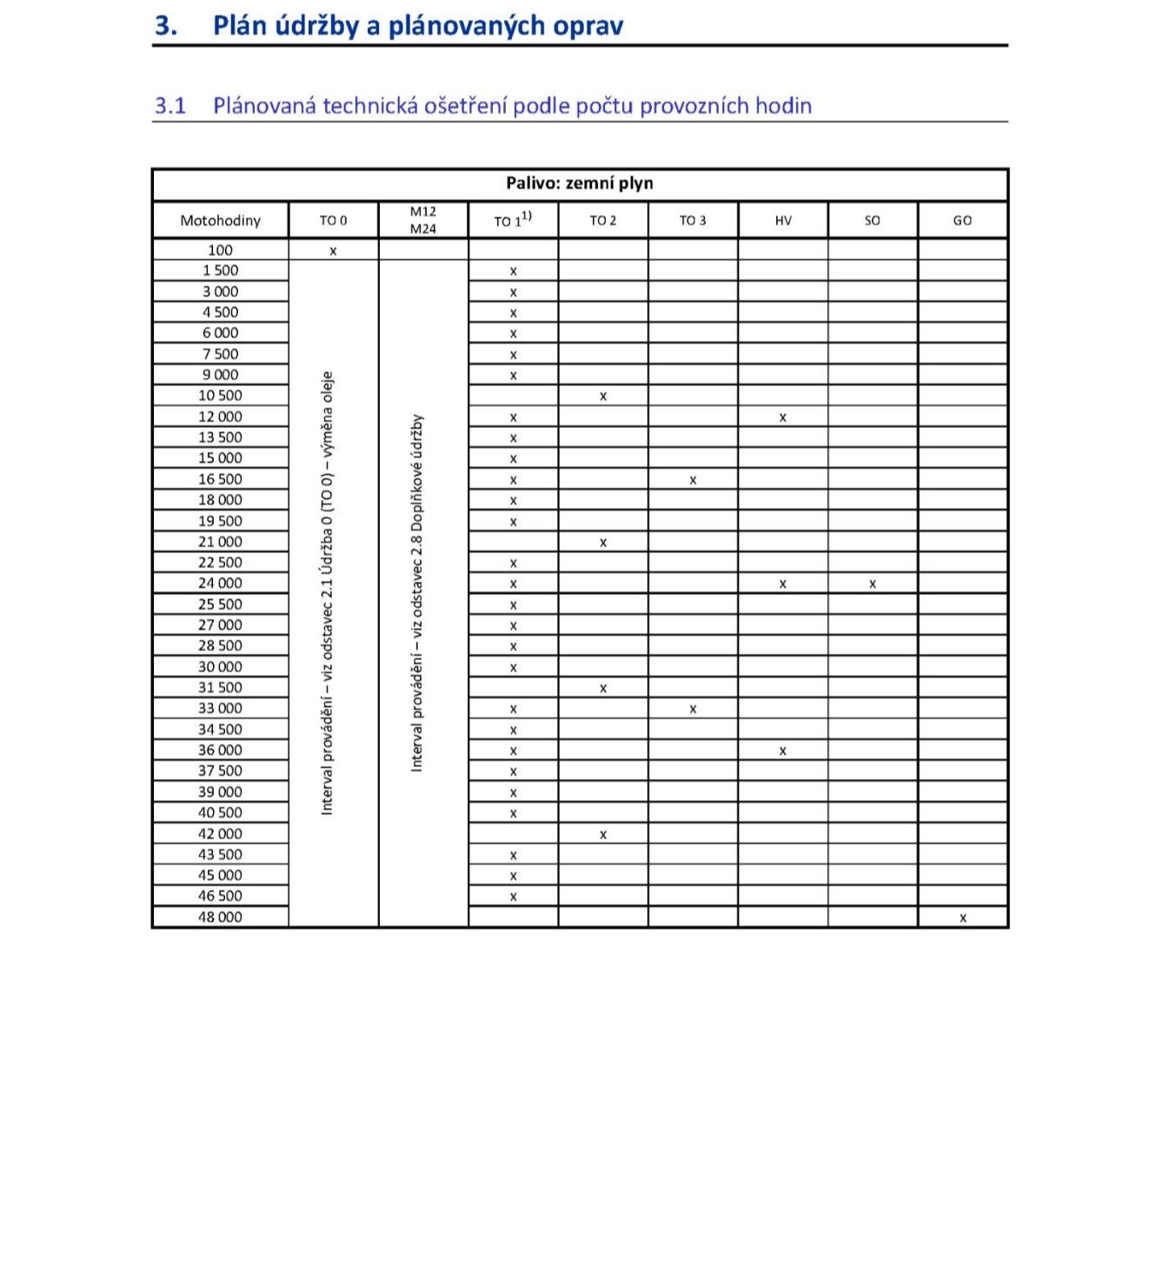
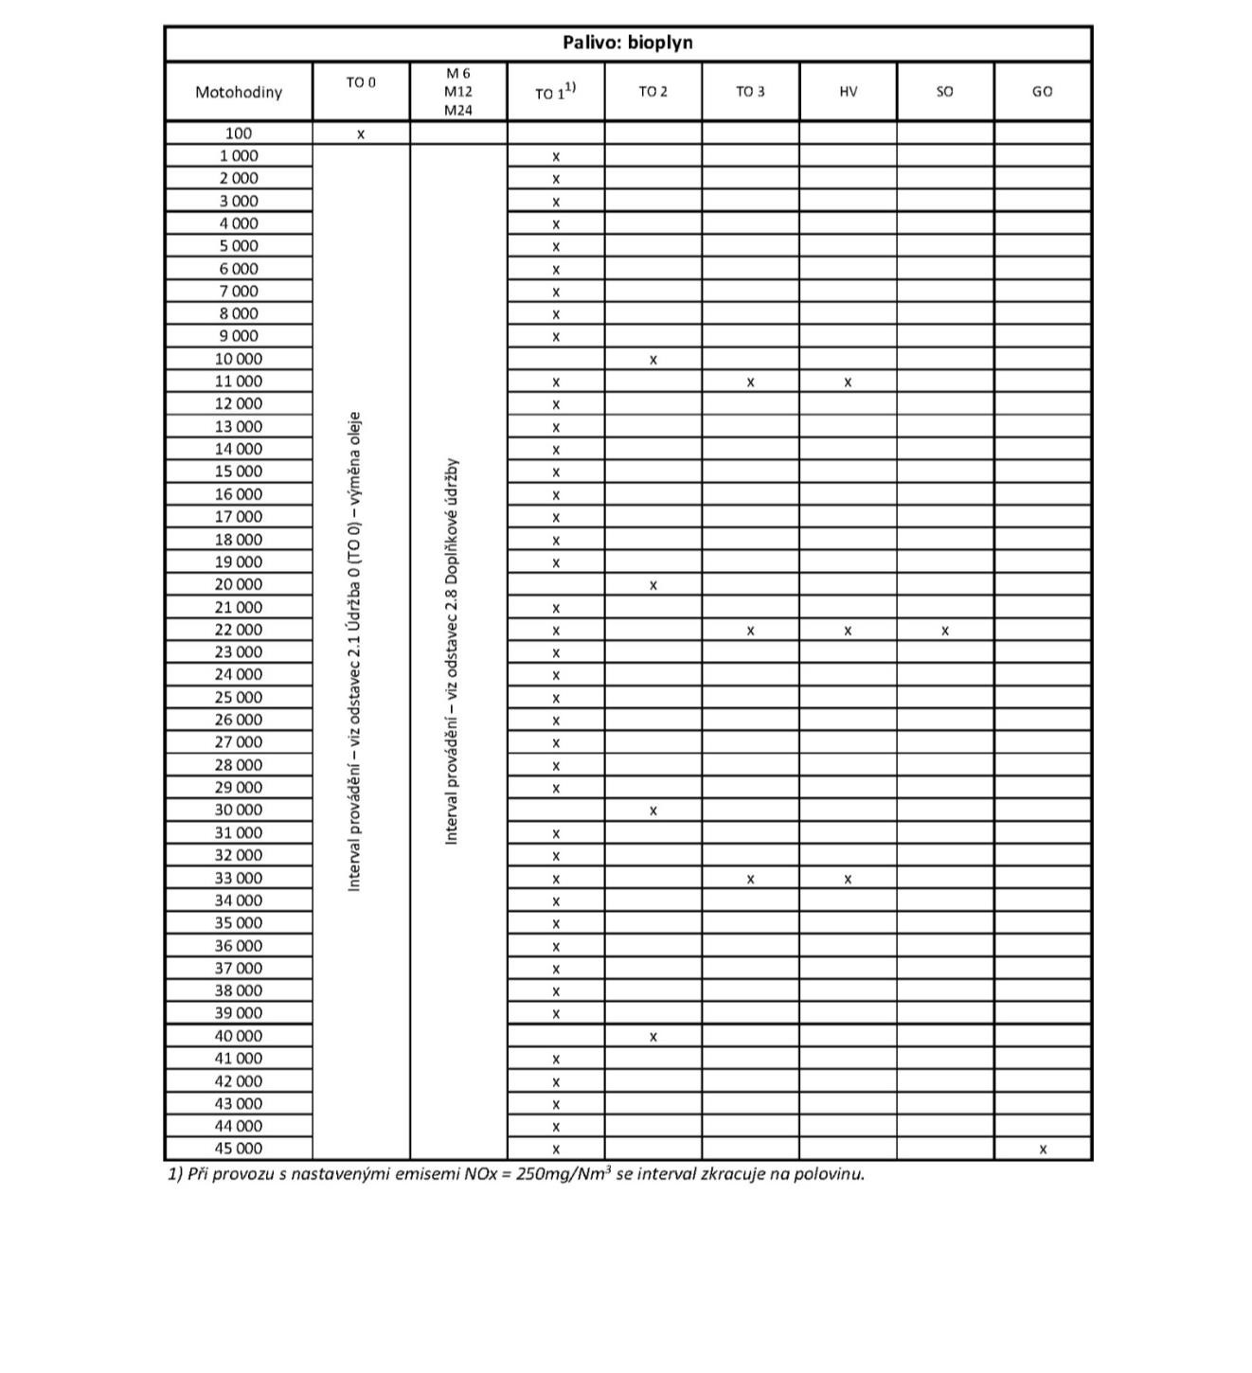
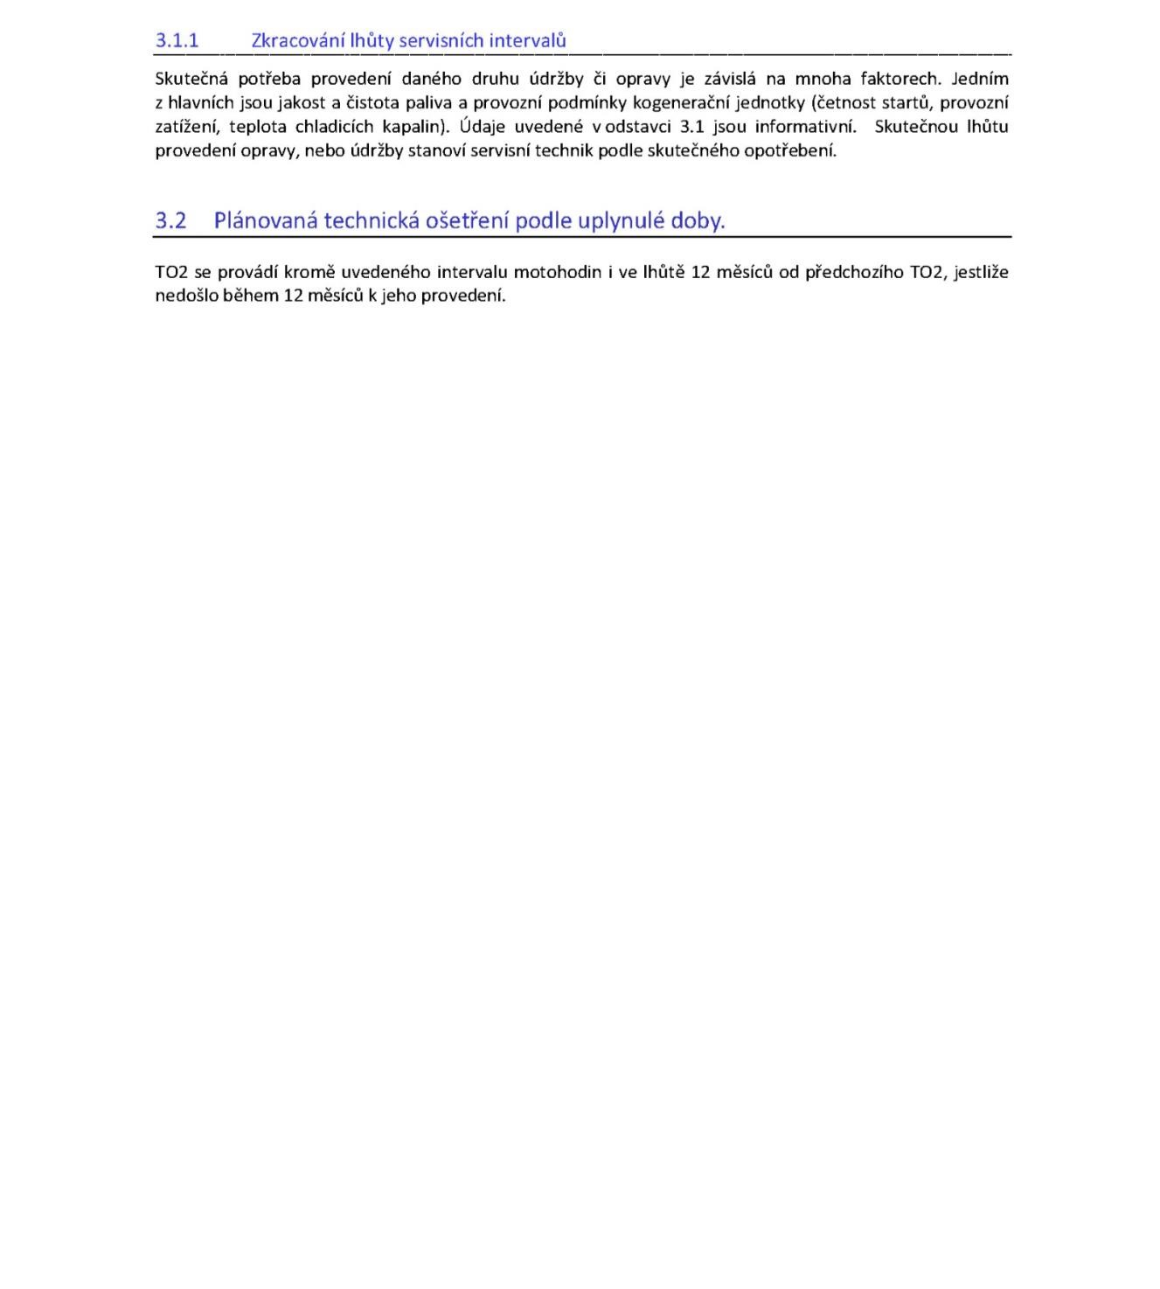
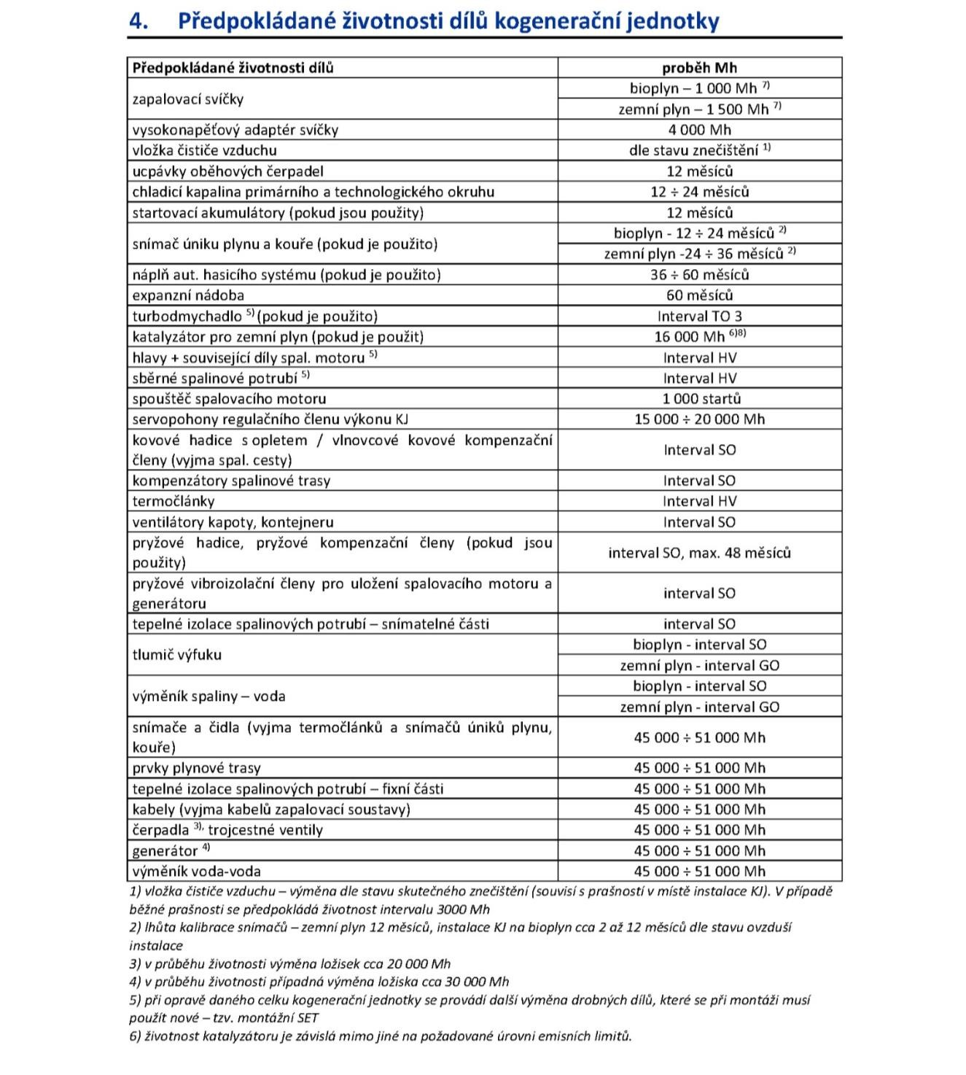
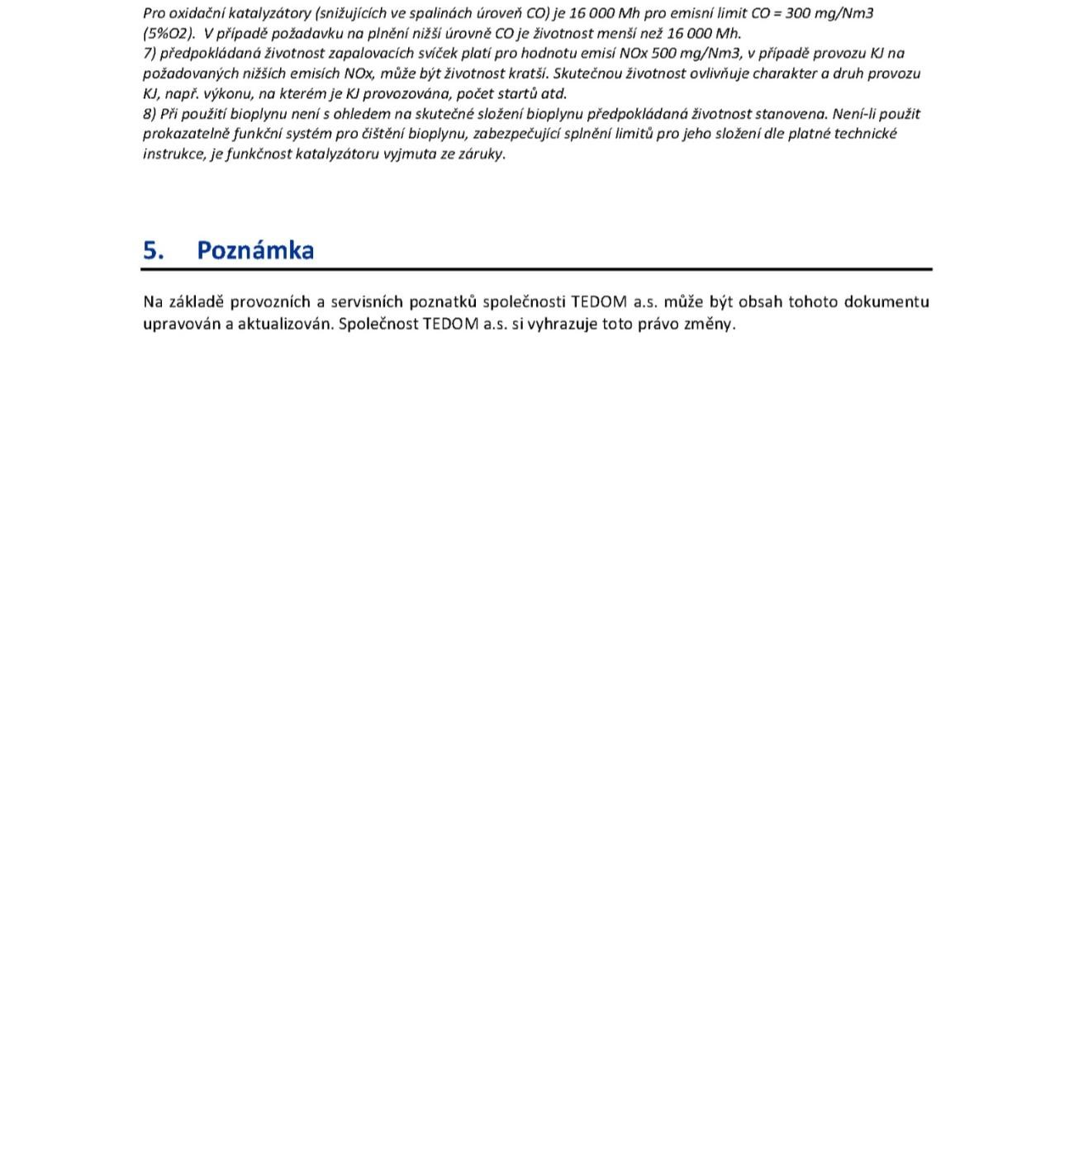

Příloha č. 3

CENÍK PRACÍ ZA PROVÁDĚNÉ SERVISNÍ PRÁCE

CENÍK SERVISNÍCH PRACÍ

- Hodina servisního technika 890 Kč
- Hodina servisního technika v době 20:00 – 06:00 1100 Kč
- Hodina servisního technika o víkendu 1350 Kč
- Hodina servisního technika ve svátek 1790 Kč
- Doprava 24,50 Kč/km
- Cestovní náhrady podle skutečných nákladů
- Materiál, originál náhradní díly TEDOM dle ceníku TEDOM
- Materiál, mimo díly TEDOM dle nabídky

Poznámky:
Ceny uváděné v tomto ceníku jsou uvedeny bez DPH. K cenám bude připočteno DPH dle platných právních předpisů. Ceny jsou platné na základě aktuálního ceníku pro rok 2023

Příloha č.4

Základní popis služby vzdáleného monitoringu READY

- nepřetržité sledování provozu KJ monitorovacím systémem fy TEDOM a.s.
- NONSTOP telefonická podpora (24x7)
- servisní zásah na objednávku
- standardní reporty
- nepřetržité ukládání všech měřených provozních veličin
- zasílání automaticky generovaných mailů při zobrazeném varování či výpadku KJ(na mail či telefon)
- možnost sledování provozu KJ na tabletu či telefonu (iOS, Android i Windows)

Součástí služby není poplatek za internetovou konektivitu – hrazený provozovatelem přímo svému poskytovateli.

Základní podmínky provozu služby, které zajistí Objednatel:

- připojení internetové konektivity o rychlosti min.2Mb/s do rozváděče R2.
- zakončení konektivity: kabel UTP cat5 ukončeným koncovkou RJ45.
- IP adresa: statická i dynamická
- povolená komunikace na portech: TCP\IP:443, TCP\IP:23, TCP\IP:44445,
UDP:6127

Příloha č.5
